Инструкция по загрузке документов о приемке из Единой информационной системы в сфере закупок в государственную информационную систему «Государственный заказ».
1. В результате подписания электронного акта в ЕИС автоматически формируется документ: сведения об исполнении контракта. Данный документ необходимо разместить напрямую в ЕИС.
2. В ГИС «Государственный заказ» перейти на интерфейс "Сведения о контракте" и выполнить операцию "Импорт документов приемки из ЕИС".
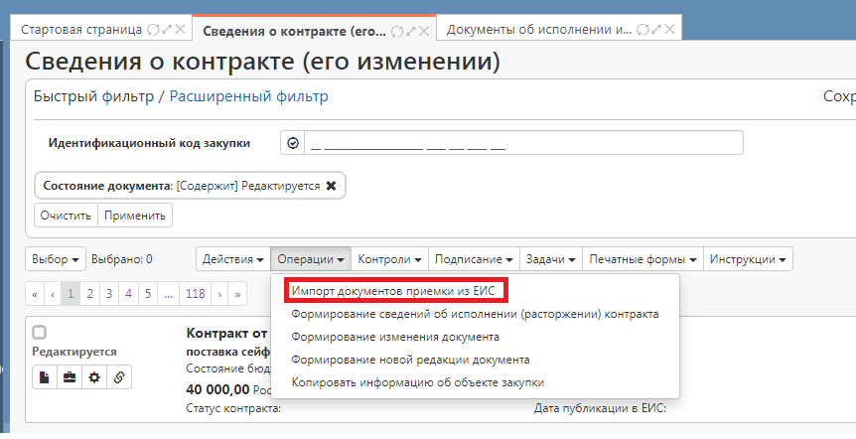
В параметре операции заполните поля:
- в поле "Сведения о контракте (его изменении)" обязательно необходимо выбрать из справочника ЛЮБОЙ контракт размещённый в ЕИС;
- поле "Заказчик" заполняется автоматически, изменять его не надо;
- в поле "Идентификатор участника электронного документооборота" необходимо указать идентификатор из ЕИС;
- в поле "Подтверждаю свое согласие на сохранение идентификатора участника электронного документооборота для последующего автоматического импорта документов приемки из ЕИС" необходимо установить значение - "Да".
После заполнения указанных выше полей нажмите кнопку "Применить".
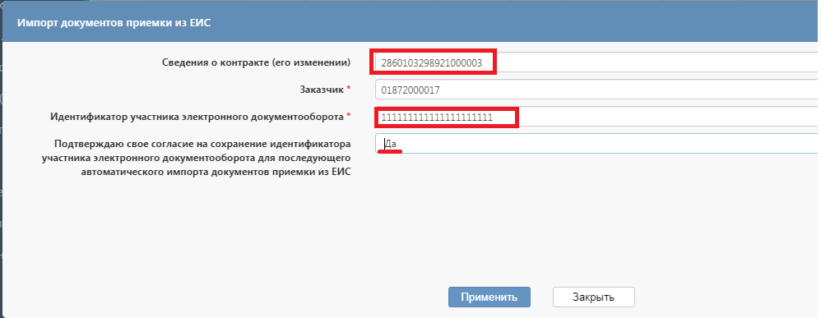
Обратите внимание! Импорт сведений об исполнении из ЕИС будет осуществляться автоматически, достаточно один раз выполнить операцию "Импорт документов приемки из ЕИС".
Импорт будет осуществляться автоматически до момента окончания срока действия идентификатора участника электронного документооборота (срок действия устанавливается вручную, при получении идентификатора в ЕИС). При получении нового идентификатора необходимо повторно выполнить операцию "Импорт документов приемки из ЕИС".
3. Сведения об исполнении в части оплаты (платежные поручения) вносятся в ГИС «Государственный заказ» и выгружаются в ЕИС как и ранее.

